Литературная гостиная
«В гостях у Агнии Барто»
2 младшая группа
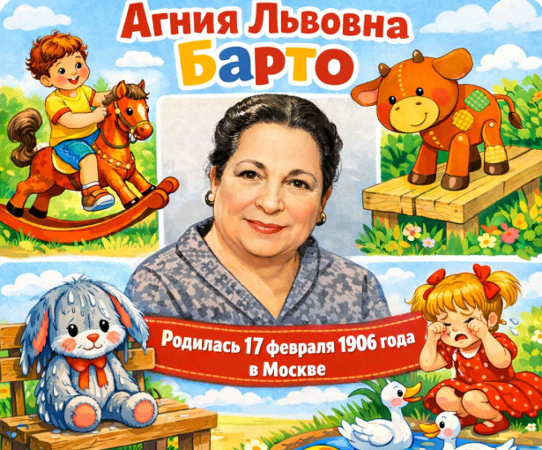

Составили: Оршулик Валентина Петровна

2026г

Цель: приобщение детей к художественной литературе через знакомство с её произведениями.
Программные задачи:
Познакомить ребят с творчеством А. Л. Барто и её книгами. Вспомнить ранее изученные произведения А.Барто. Расширять кругозор детей через знакомство с произведениями. Обучать правильному, выразительному исполнению поэтических произведений.
Приобщить детей к художественному слову, прививать у детей любовь к книгам. Развивать интерес к поэтическому слову, слуховое и зрительное внимание, интонационную выразительность, коммуникативные навыки, память, артистизм, эмоциональную отзывчивость детей. Воспитывать любовь к поэзии. Формировать у детей чувство уверенности в себе при рассказывании стихотворений.
Ход:
В: Приглашаем Вас в волшебную страну стихотворений, в литературную гостиную, где мы сегодня будем выступать и для всех стихи читать.
Праздник есть у мамы,
Праздник есть у папы,
Праздник есть у Мишки,
Праздник есть у книжки.
Говорят, книга – это наш друг. А почему? Книги веселят, развлекают нас, учат.
Волшебной палочкой взмахну, в гости праздник приглашу. Я сейчас превращусь в фею.
Ведущая: Посмотрите, сколько на выставке много книг. А кто написал эти книжки? (Агния Барто) В этих книгах стихи замечательной писательницы Агнии Барто! Она написала очень много стихотворений для детей.
Вот я палочкой взмахну -
Загадаю чудо!
Всем ребятам помогу,
Доброй феей буду!
Палочка - чудесница,
Волшебная кудесница!
В: Оживлю я грузовик, он не мал и не велик (волшебная палочка касается грузовика)
Ведущая: Что же это за машина
На боку лежит у нас?
Что случилось с ней, ребята?
Кто расскажет нам сейчас?
Ребенок: ГРУЗОВИК
Нет, напрасно мы решили
Прокатить кота в машине:
Кот кататься не привык –
Опрокинул грузовик.
В: Что бывает с барабаном, подскажи-ка мне, дружок?
Он лежит — молчит спокойно, в уголке на сундуке.
Рома нам расскажет?
Ребёнок: Барабан (стих) Маршируют: Мирон, Степа.Д, Кирилл.Ш
В: Посмотрите, Козлёнок в сад пошёл гулять,
Травку сочную щипать.
Но увлекся — и вдруг, увы,
Заблудился средь листвы.
Расскажет, что случилось с ним София?
Ребёнок: КОЗЛЕНОК
У меня живет козленок,
Я сама его пасу.
Я козленка в сад зеленый
Рано утром отнесу.
Он заблудится в саду -
Я в траве его найду.
Ведущая: (волшебная палочка касается лошадки) Я игрушку оживлю, на ней в гости поскачу.
Расскажет, на чем поедем в гости Ваня
Ребёнок: ЛОШАДКА
Я люблю свою лошадку
Причешу ей шерстку гладко
Гребешком приглажу хвостик
И верхом поеду в гости.
Артикуляционная гимнастика «Лошадка» (на месте пружинка, работает язычок «ЧОК,ЧОК»)
Ведущая: (волшебная палочка касается мишки) посмотрите, Мишка печальный сидит, не поёт, а почему расскажет нам Маша
Ребёнок: Мишка
Уронили мишку на пол,
Оторвали мишке лапу,
Все равно его не брошу,
Потому что он хороший!
Ведущий: А этот зайка мокренький, а почему расскажет Арина
Ребёнок: ЗАЙКА
Зайку бросила хозяйка
Под дождем остался зайка.
Со скамейки слезть не смог,
Весь до ниточки промок.
Ведущая: Ребята, а вы оставляете свои игрушки на улице, под дождем? Как же нам помочь зайчику, чтоб ему теплее было? (обнять его) Давайте этого зайку, пожалеем и погладим.
Ведущая: Милый зайка, не грусти,
Улыбнись скорей, взгляни:
Солнце светит за окном,
Будет всё у нас потом!
Прыгай весело, играй,
Грусть подальше прогоняй!
Ведущая: Ребята подскажите зайчику что поможет укрыться от дождика?
Дети. Зонтик.
Ведущая: Давайте поиграем в игру “Солнышко и дождик”
Игра “Солнышко и дождик”
Ведущая: (волшебная палочка касается куклы) Почему же Таня плачет,
Громко всхлипывает так? Расскажет, что случилось Эвелина
Ребёнок: МЯЧИК
Наша Таня громко плачет:
Уронила в речку мячик.
Тише, Танечка, не плачь:
Не утонет в речке мяч.
Мы поедем за водой
И достанем мячик твой.
Ведущая:
А что можно делать с мячом? (кидать, пинать, бросать)
Ведущая: Проводится игра-забава «Весёлый мячик»
(Дети стоят в кругу, под музыку проговаривают слова передают мяч друг другу, у кого по окончании слов оказался мяч в руках исполняет танцевальные движения)
Ты катись веселый мячи
Быстро, быстро по рукам.
У кого веселый мячик,
Тот сейчас станцует нам..
Ведущая: А Стёпа. Л сегодня в матросской шапке.
Найдём корабль для такого капитана (дотрагиваюсь до кораблика). Расскажи нам, как ты с ним играешь? Лягушки: Елисей, Кирилл.А, Полина
Ребёнок: КОРАБЛИК
Матросская шапка, верёвка в руке,
Тяну я кораблик по быстрой реке,
И скачут лягушки за мной по пятам
И просят меня: - Прокати, капитан!
Ведущая: А ещё лягушки боятся кого-то. А кого, расскажет Макар.П
Ребёнок: ЛЯГУШАТА
Пять зелёных лягушат
В воду броситься спешат –
Испугались цапли!
А меня они смешат:
Я же этой цапли,
Не боюсь ни капли!
Ведущая: (волшебная палочка касается флажка) А это что? (флажок) Какого цвета? (красный) А с чем его сравнивают, расскажет нам Матвейка.О
Ребёнок: ФЛАЖОК
Горит на солнышке
Флажок,
Как будто я
Огонь зажег.
Ведущая: (волшебная палочка касается слона) А этот слон шепнул мне на ушко, что он не хочет, чего он не хочет? Расскажет нам Вика.С
Ребёнок: СЛОН
Спать пора! Уснул бычок,
Лег в коробку на бочок.
Сонный мишка лег в кровать,
Только слон не хочет спать.
Головой кивает слон,
Он слонихе шлет поклон.
Ведущая: Давайте поможет слону и другим игрушкам уснуть. Имитация укачивания игрушек пропевание: баю, баю….
В:Послушаем как ребята строят самолет. А расскажет нам Лева
Ребёнок: САМОЛЕТ
Самолет построим сами,
Понесемся над лесами.
Понесемся над лесами,
А потом вернемся к маме.
Ведущая: Эй, пилоты приготовьтесь все к полету!
Отправляемся в полёт
Ждет уже нас самолёт.
Полетим над облаками
И помашем сверху маме.
Игра «Самолеты»
Ведущая: Ребята, сегодня мы с вами побывали в волшебной стране стихотворений, в литературной гостиной великой поэтессы А. Барто. Мы с игрушками играли и про них стихи читали. Читайте произведения Агнии Львовны, учитесь жить у её героев и воспитывать свой характер.
Сюрпризный момент.
Наш праздник завершится веселой игрой «Если нравится тебе, то делай так»
Волшебная шкатулочка а в ней книги разных писателей. Книга =самый лучший подарок.
Читайте, дети, книги — в них мудрость и свет,
Открывают просторы, дают добрый совет.
В книгах — приключения, в книгах — мечты,
С книгой становишься сильнее ты!

